ANEXO III
INSTRUÇÕES PARA ENVIO DAS FOTOS DAS OBRAS

Todas as obras que fazem parte da proposta de exposição devem ser listadas em um documento digital (junto aos outros itens solicitados), em arquivo PDF, a ser enviado para o e-mail do edital “editalcultural@alesc.sc.gov.br”.
Esta listagem deverá conter o título da exposição e dedicar uma página em A4 para cada obra com os seguintes elementos:
- Numeração da obra por ordem;
- Mínimo de 1 e máximo de 2 fotos por obra, em ângulos diferentes, foto colorida da obra em boa definição (resolução) e tamanho;
- Ficha técnica com título, nome do artista, técnica, dimensões (altura x largura x profundidade) com e sem moldura, quando houver e ano de produção.
Essas orientações visam garantir a clareza e qualidade na avaliação da obra durante o processo de seleção. Dúvidas adicionais podem ser esclarecidas pelo mesmo e-mail indicado.
Anexe também:
- Currículo artístico;
- Ficha de Detalhamento da Proposta (Anexo II);
- PDF com fotos das obras (Anexo III).

Exemplo visual:
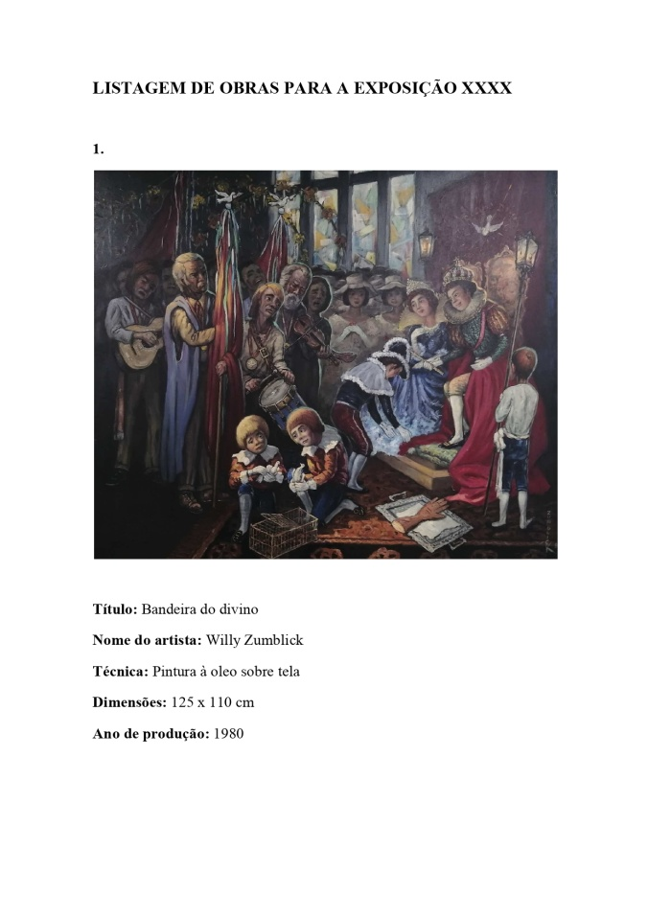
LISTAGEM DE OBRAS PARA A EXPOSIÇÃO XXXX

1.

[INSERIR IMAGEM]

Título:
Nome do artista:
Técnica:
Dimensões:
Ano de produção:

